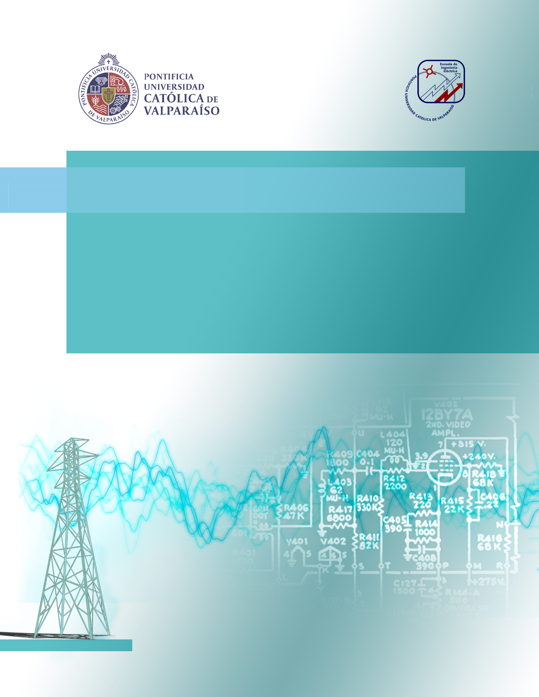

**Amplificador de audio**

**Pre-Informe Proyecto de Introducción a la Ingeniería Eléctrica y Electrónica**

**Escuela de Ingeniería Eléctrica  
Facultad de Ingeniería**

**Valparaíso, 28 de junio de 2017**



Amplificador de audio

Felipe Roberto Alvarado Poirier

David Daniel Contreras Medel

Maximiliano Adolfo Hernández Grandon

Daniel Alexis Cortés Quiroz

Rodrigo Andrés Muñoz Gómez

Srta. Lisa Alejandra Soto Barrera

Profesor Guía

Srta. Alexandra Viviana Parraguez Saavedra

Ayudante

Valparaíso, 12 de mayo de 2019

Resumen

A continuación, una breve reseña del proyecto del amplificador de audio y sobre lo que se debe tener en cuenta sobre el mismo, con el fin de comprender a mayor profundidad el propio concepto del aparato, su origen, funcionalidad, versatilidad y a lo que brinda una solución.

En el presente proyecto se presenta un dispositivo amplificador de audio con finalidad de solucionar una cierta problemática presentada.

El aparato electrónico, tiene un origen de muy antaño, con componentes muy antiguos, pero cumpliendo la finalidad, la de amplificar las señales de entrada, en este caso, las de audio. Actualmente, cuenta con componentes muy comunes, capacitores, resistores, un chip integrado o transistores, el parlante o bocina, componentes que en un simple circuito es capaz de generar su tan famosa función de amplificar la señal de entrada.

El aparato en si tiene muchos usos y es muy utilizado en todos lados por su versatilidad y adaptación, por ende, se ajusta muy bien a la problemática y su solución.

La problemática en resumidas cuentas consta de brindar una solución social o de salud, refiriéndose a lo primero como aparatos, circuitos, que cumplan con la función de amplificar el sonido para facilitar la audición a nivel general y a mayor público, con niveles de ruido mínimos, con el punto de salud, refiriéndose a la versatilidad del amplificador de audio para adaptarse a aparatos para gente con mala capacidad de audición.

Finalmente se presenta el circuito a realizar, contando el mismo con lo necesario para evitar los problemas que se presentan típicamente en sistemas altavoces.

Palabras claves: circuito, señales, amplificador, componentes.

Abstract

The following is a short description of the audio amplifier project and what should be taken in mind about it, in order to understand in better way the concept of the device itself, its origin, functionality, versatility and is way to give a solution.

In the present project, an audio amplifier device is presented in order to solve a certain problematic.

The electronic device has a very old origin, with very old components, but fulfilling the purpose, of amplifying the input signals, in this case, the audio signals. Currently, it has very common components, capacitors, resistors, an integrated chip or transistors, the speaker or horn, components that in a simple circuit is able to generate its famous function of amplifying the input signal.

The device itself has many uses, and is widely used everywhere for its versatility and adaptation, therefore, fits very well to the problem and its solution.

The problem in short words, consists of providing a social or health solution, referring to the social aspecto, as devices, circuits, which fulfill the function of amplifying sound to facilitate hearing at a general level and to a larger audience, with minimum noise levels, in the point of the health, referring to the versatility of the audio amplifier to adapt to devices for people with poor hearing ability.

The circuit takes in mind, the necessary to avoid the problems that typically occur in loudspeaker systems.

Key words: circuit, signals, amplifier, components.

Índice general

Introducción 1

1 Antecedentes generales y planteamientos 2

1.1 Objetivos 2

1.1.1 Objetivos generales 2

1.1.2 Objetivos particulares 2

1.2 Problemática 2

1.3 Estado del Arte 4

1.4 Solución propuesta 8

2 Discusión y conclusiones 11

Bibliografía 12

# Introducción

Los humanos sienten necesidades y al momento de buscar solución encuentran no solo las herramientas, sino que también métodos para la solución de estos mismos. Así con cada idea que nace, la plasman esquemáticamente o a nivel de las matemáticas, buscando así simplificar el problema, para luego empezar a simularlo o experimentar con él, buscando así que tipo de problemas se pueden generar o con el fin de que beneficios entrega, para luego empezar desarrollarlo minuciosamente con las debidas herramientas y protecciones.

La idea de amplificación empezó a nacer en las grandes mentes, lo que finalmente se comenzó a derivar en varias formas de poder apreciarla, ya que al fin y al cabo el término es amplio y a nivel electrónico no se queda corto de aplicaciones.

El humano como ser reflexivo se empezó a dar cuenta de lo que podía hacer con el sonido, y de a poco empezó a experimentar más y más, creando aparatos electrónicos para manipular las ondas sonoras y ser capaces de amplificarlas. Así nace la idea de amplificación de audio, la cual tardaría menos de una década en ser perfeccionada y ser más sofisticada.

El amplificador de audio en la actualidad es un aparato muy utilizado y muy versátil, debido a la facilidad de adaptarlo en donde sea, ya sea en aparatos que usas diariamente como celulares o hasta en aparatos de audición para sordos o más allá, a nivel científico para investigación.

El amplificador de audio comúnmente consiste en un circuito con condensadores, resistencias, un chip integrado o transistores y el infaltable parlante o bocina, todos estos elementos en armonía lo componen, tal que reproducirá un sonido de baja intensidad tomando una señal de entrada y la llevará a una señal de salida a mayor nivel de volumen.

# Antecedentes generales y planteamientos

Ahora se desglosará el proyecto, partiendo por lo general a lo más particular y resolutivo.

## Objetivos

### Objetivos generales

* Diseñar y construir un circuito capaz de amplificar audio**.**

### Objetivos particulares

* Indagar sobre el funcionamiento de los circuitos amplificadores de audio y sus respectivos elementos.
* Diseñar el circuito amplificador de audio.
* Montar y Probar el circuito diseñado en una placa de pruebas.

## Problemática

El amplificador cuenta con un objetivo claro, poder generar una masificación del contenido audible que se daba a transmitir. Un claro ejemplo, la propia televisión, las noticias a través de la radio, los conciertos y eventos en espacios públicos, los teléfonos a larga y distancia y muchos usos a los que el amplificador dio vida. Es difícil imaginar un mundo sin amplificadores, ya que su tarea es fundamental en los ejemplos dados, e incluso a día de hoy esta tecnología no solo se ha mejorado si no que se ha adaptado a varias formas y necesidades, hasta llegar incluso al campo de la salud, por ejemplo, los aparatos para sordos.

La idea de amplificación es de aumentar la intensidad de una señal, en este caso de ondas sonoras que son perturbaciones mecánicas que se propagan a través de un medio, como el aire. Típicamente, las ondas de sonido son ondas longitudinales, que producen cambios de densidad y presión en el medio en el que se propagan. El medio puede ser un sólido, un líquido o un gas. Si las ondas sonoras llegan al oído hacen que el tímpano vibre, lo que produce una señal en el nervio acústico que es lo que produce la sensación de audición. La biología y la psicología de la audición, así como la física del sonido, son igualmente importantes para la ciencia de la acústica. Tomen el sonido como un ejemplo de movimiento ondulatorio [1].

Entonces, la idea es la creación de un aparato, que recibe una cierta frecuencia dada por una fuente de audio, y que esta salga amplificada y con mayor intensidad sonora (decibelios) y ser audible a mayor público, más nítida (sin ruido) y con mayor alcance sonoro.

Entonces nuestro proyecto ha de contar con el circuito y componentes necesarios para:

* Evitar distorsión y ruido.
* Ajustar volumen.
* Tener buena ganancia y amplificación de la señal.
* Contar con buena estabilidad.

## Estado del Arte

Primero es esencial definir el concepto de amplificador de forma más profunda:

Amplificador electrónico puede significar tanto un tipo de circuito electrónico o etapa de este, como un equipo modular que realiza la misma función; y que normalmente forma parte de los equipos HIFI. Su función es incrementar la intensidad de corriente, la tensión o la potencia de la señal que se le aplica a su entrada; obteniéndose la señal aumentada a la salida. Para amplificar la potencia es necesario obtener la energía de una fuente de alimentación externa. En este sentido, se puede considerar al amplificador como un modulador de la salida de la fuente de alimentación [2].

El amplificador trabaja de forma pasiva, variando la relación entre corriente y tensión, pero manteniendo constante la potencia algo similar a un transformador, o puede trabajar de forma activa, usando la potencia de una fuente de corriente continua (fuente de alimentación) y aumentando la amplitud de la señal de salida y a su vez manteniendo la forma de la señal.

La relación entre la señal de entrada y salida se expresa en función de la frecuencia de entrada, esto indica la ganancia de salida para cada frecuencia. Lo normal es mantener el amplificador trabajando en un cierto rango de frecuencias que se comporta de forma lineal, esto implica que su ganancia es constante para cualquier amplitud de entrada.

El componente principal de estos amplificadores, denominado elemento activo, puede ser un tubo de vacío o un transistor. Las válvulas de vacío suelen usarse aún en algunos amplificadores diseñados específicamente para audio por la respuesta en frecuencia de estos, preferida en algunos estilos musicales. Con transistores se diseñan circuitos más complejos, como los amplificadores operacionales, que a su vez se usan en otros como los amplificadores de instrumentación.

Origen

Tal día como hoy de hace ciento diez (110) años, o lo que es lo mismo el 26 de octubre de 1906, el físico e inventor estadounidense Lee De Forest (1873-1961), anunciaba el descubrimiento del tubo de vacío de tres elementos.

Sin duda fue un componente fundamental en aparatos como telefonía a larga distancia, radios y televisores hasta la década de 1960, cuando fue sustituido por otro elemento electrónico, el transistor.

Este dispositivo fue llamado audión, pero que terminaría siendo conocido para la posteridad como triodo, del griego tri (tres) y hodós (vías).

El triodo era un aparato basado en válvulas de vacío con forma de ampolleta y constaba de un cátodo que se calentaba, una rejilla, y una placa o ánodo.

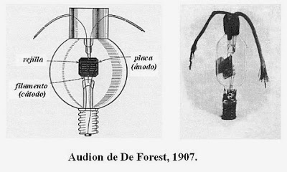

Figura 1‑1 Triodo de De Forest (fuente: www.enroquedeciencia.blogspot.com)

Componentes en la actualidad:

El problema constante era la distorsión, pero con el paso del tiempo se encontraron formas de afrontarlo.

Así nacieron nuevos componentes como los transistores, los cuales amplificaban el sonido mediante el cambio de la tensión de la entrada de audio a través de la utilización de semiconductores. Las razones de la preferencia de los transistores sobre las válvulas eran que eran más pequeños y por lo tanto más eficientes a la energía. Además, eran mejores en la reducción de los niveles de distorsión y eran más baratos de fabricar [3].

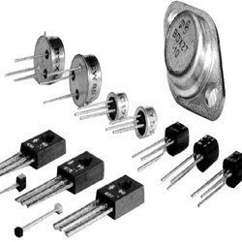

Figura 1‑2 Transistores (fuente: www.areatecnologia.com)

Hoy en día los amplificadores de hogar cuentan con:

**Resistencias**: es un aparato con forma de rectángulo con dos partes más gruesas en cada extremo, su propósito es dificultar el paso de la corriente eléctrica a través de ella, están formadas por materiales con distintos coeficientes de resistividad. Su unidad de medida es el Ohm.

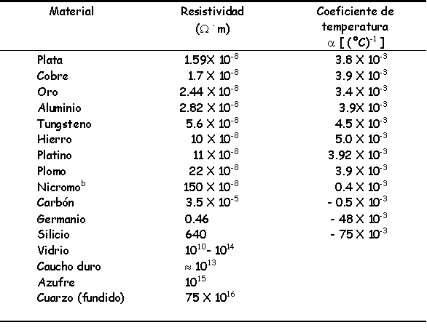

Figura 1‑3 Materiales y sus coeficientes de resistividad (fuente: www.fisic.ch)

**Capacitor electrolítico**: es un aparato que es capaz de almacenar energía eléctrica, y su capacidad depende de su capacitancia medida en faradios.

La importancia de los capacitores en amplificadores es “limpiar” la señal de entrada al chip amplificador, bloqueando la corriente continua que entra por un terminal de este.

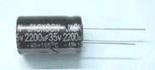

Figura 1‑4 Condensador electrolítico (fuente: www.ecured.cu)

**Chip de amplificador de audio**: Es un chip que su función al igual que la de un transistor es amplificar una señal de entrada, limpia, que luego saldrá potenciada para ser utilizada.

Consta con distintas entradas, ya sea de señales o de corriente.

**Transistor**: es un componente que cuenta con tres puntos, uno de entrada de corriente y uno de salida de corriente, y un último de entrada de señal, de esta forma actúa como un interruptor [4].

Existen variados tipos de transistores.

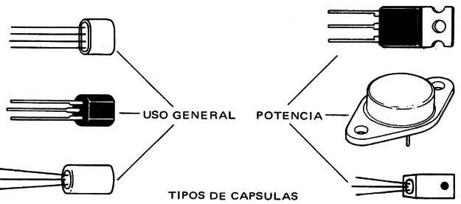

Figura 1‑5 Transistores (fuente: www.incb.com.mx)

**Fuente de alimentación**: son fuentes que transforman la tensión alterna de suministro a una de tensión continúa haciendo uso de un transformador y otros componentes electrónicos [5].

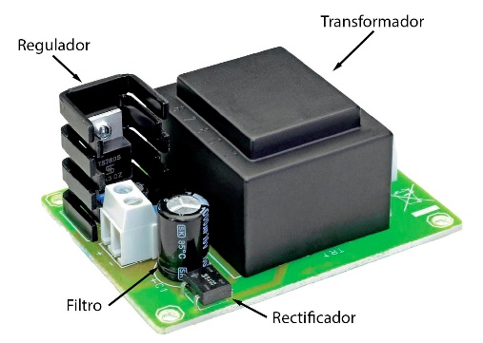

Figura 1‑6 Fuente de alimentación (fuente: www.zonamaker.com)

**Parlante**: es un aparato electrónico que consta de una bobina móvil, disco, imán, cilindro central y un cono. El conjunto de todo esto puede reproducir un gran rango de frecuencias a través de la vibración de la bobina gracias al campo magnético formado [6].

El altavoz cuenta con su propia resistencia, la impedancia.

En el ámbito de los altavoces y los auriculares, la impedancia nos indica cómo se comportan, o qué oposición presentan, ante el paso de la corriente eléctrica. Este parámetro varía con la frecuencia, lo que significa que la impedancia de una caja acústica no permanece constante todo el tiempo, sino que varía durante la reproducción de la música a medida que evoluciona la frecuencia [7].

## Solución propuesta

El amplificador a fabricar consta de:

**Capacitor**

* 1x 100 uF 16 volts

**Resistencia**

* 1x 100 Ohm

**Resistencia variable**

* 1x 10 kOhm

**Fuente continua USB de 5 voltios**.

**Jack macho de 3.5 milímetros.**

**Parlante 8 ohm de impedancia hasta 5 watts de potencia**.

**Chip amplificador LM386**: El amplificador de audio LM386 desarrollado por National Semiconductor y también producido por JRC/NJM se ha convertido en uno de los chips más utilizados en aplicaciones de audio de baja potencia desde su aparición a mediados años 70. Su curva ganancia/frecuencia puede moldearse fácilmente con unos pocos elementos externos, lo que lo convierte en un componente realmente flexible. Todo ello ha supuesto la aparición de numerosos circuitos a lo largo de las últimas décadas basándose en este dispositivo [8].

Hoja de datos LM386:

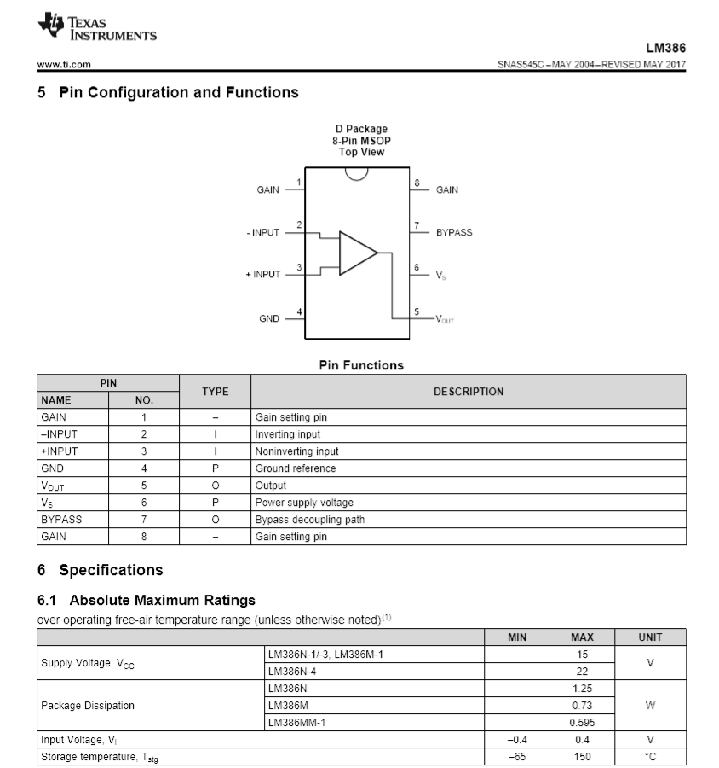

Figura 1‑7 Hoja de datos del chip lm386 (fuente: www.ti.com)

El circuito consta de lo siguiente:

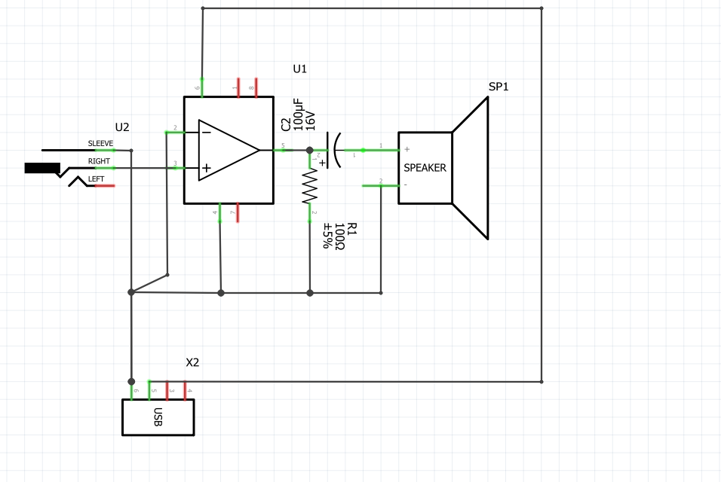

# 2 Conlusión

El amplificador de audio analizado de principio a fin, resulta ser un dispositivo electrónico muy versátil y con orígenes muy peculiares. Se encuentra como unos de los dispositivos más utilizados en todo tipo de electrodomésticos que se hallan en el mercado actualmente, haciéndolo muy rentable y útil para todo tipo de gente e incluso en área científica o de salud.

Con el objetivo de resolver la problemática anunciada anteriormente y hacerlo a su vez de la forma más eficiente, se hace hincapié a los componentes que se incluyeron en el mismo circuito, los cuales redujeron los gastos de un equipo más sofisticado y caro, a su vez se buscó la forma más simple para trabajar, haciendo así un trabajo en equipo más adaptable a las capacidades del grupo.

La problemática que consta de varios puntos a tratar, no tiene mayores complicaciones a nivel de solución, con el uso de los componentes necesarios se resuelven los distintos puntos críticos del circuito en sí, haciendo así al amplificador un dispositivo muy amigable en todo contexto.

Fue necesario un aprendizaje mas profundo de los componentes del circuito para realizar algunas simulaciones por software y diagramas, de esta forma el proyecto comienza a ser desarrollado lento, pero evitando problemas en el momento de aplicar tal acción al momento de practica y sobre todo evitar problemas de funcionamiento a futuro.

# Bibliografía

|  |  |
| --- | --- |
| [1] | C. T. López, «Culturacientifica,» 2018. [En línea]. Available: https://culturacientifica.com/2019/02/05/sonido-1/. [Último acceso: 2019]. |
| [2] | Wikimedia, «esacademic,» 2010. [En línea]. Available: https://esacademic.com/dic.nsf/eswiki/77229. [Último acceso: abril 2019]. |
| [3] | P. Favors, «techlandia,» NA. [En línea]. Available: https://techlandia.com/historia-del-amplificador-audio-sobre_149353/. [Último acceso: 2019]. |
| [4] | M. E. Raffino, «concepto.de,» 2018. [En línea]. Available: https://concepto.de/transistor/. [Último acceso: 2019]. |
| [5] | N/A, «areatecnologia,» 2012. [En línea]. Available: https://www.areatecnologia.com/electronica/fuente-alimentacion.html. [Último acceso: 2019]. |
| [6] | J.L.Giordano, «profisica,» 2003. [En línea]. Available: http://www.profisica.cl/comofuncionan/01-parlante/index.html. [Último acceso: 2019]. |
| [7] | J. C. Lopez, «xatakahome,» 2015. [En línea]. Available: www.xatakahome.com/altavoces/descubre-que-es-la-impedancia-y-por-que-debes-tenerla-en-cuenta-para-sacar-todo-el-partido-a-tus-altavoces. [Último acceso: 2019]. |
| [8] | N/A, «electrosmash,» N/A. [En línea]. Available: www.electrosmash.com/es/analisis-lm386. [Último acceso: 2019]. |